A 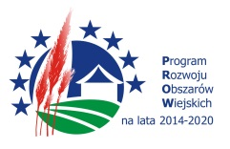

Europejski Fundusz Rolny na rzecz Rozwoju Obszarów Wiejskich: Europa Inwestująca w Obszary Wiejskie

Udanin, 08.07.2016r.

Protokół

wyboru oferty na realizację zadania : zakup i dostawa środków czystości
W terminie zostały złożone następujące oferty:

L.p | Nazwa oferenta | Data złożenia oferty | Kwota realizacji zadania w zł(brutto) | Uwagi
1. | HCS EUROPE SP. Z O.O ul. Warszawska 9A, 32-086 Węgrzce | 06.07.2016r. | 131,83zł
2. | Hurtownia artykułów przemysłowych i chemicznych „EWA” 59-220 Legnica, Ewa Śliwińska | 07.07.2016r. | 36,15zł

Wybrana oferta: Hurtownia artykułów przemysłowych i chemicznych „EWA” 59-220 Legnica, Ewa Śliwińska

Uzasadnienie: Oferent najkorzystniejsza.

Biuro Zarządu
LGD „Szlakiem Granitu”

